事项编码：208802300311330100580267448L03

非因工伤残或因病丧失劳动能力程度鉴定申请服务指南

市人力社保局

非因工伤残或因病丧失劳动能力程度鉴定申请服务指南
一、适用范围
主要内容：非因工伤残或因病丧失劳动能力程度鉴定
服务对象：个人,法人
二、国家法律依据
国务院关于工人退休、退职的暂行办法 国务院 1978-05-24
第一条
（三） 男年满五十周岁，女年满四十五周岁，连续工龄满十年，由医院证明，并经劳动鉴定委员会确认，完全丧失劳动能力的。
劳动和社会保障部关于制止和纠正违反国家规定办理企业职工提前退休有关问题的通知 劳动和社会保障部 1999-03-09
第二条
第三款 职工因病或非因工致残完全丧失劳动能力统一由地市级劳动保障部门指定的县级以上医院负责医疗诊断，并出具证明。非指定医院出具的证明一律无效。
地市级劳动鉴定委员会负责定期审核指定医院开具的诊断证明，作出鉴定结论。职工因病或非因工致残完成丧失劳动能力的鉴定标准，暂按《职工工伤与职业病致残程度鉴定标准（GB／T16180－1996）（1－4）级》执行，省级劳动保障部门可根据本地区实际情况，做出补充规定。
三、省级法律依据
无
四、市级法律依据

五、县级规定

六、主管部门名称
市人力社保局
七、实施或牵头(科)室名称
市社保中心
八、受理条件
①国家社会保障法规所规定的医疗期满或医疗终结； ②向基本养老保险参保机构所在地劳动能力鉴定委员会申请； ③职工本人或者其近亲属、用人单位提出申请。
九、申请材料目录

材料名称 | 材料形式 | 必要性及描述 | 备注
有效的诊断证明、按照医疗机构病历管理有关规定复印或者复制的检查、检验报告等完整病历材料 | 纸质 | 必要

十、申请接收
办理地点: 杭州市人力社保综合服务大厅（杭州市上城区小营街道中河中路248号）5-12号窗口;
十一、对外公布的办理程序描述
申请－受理－排期－医学鉴定－审议－办结－送达
①申请人向市、县（市、区）人力资源和社会保障部门公布的经办机构窗口提交申请材料，或通过浙江政务服务网（浙里办APP）进行网上或掌上申请；
②市、县（市、区）经办机构收到材料后在规定的承诺时限内完成收件、审核，申请人提供材料不完整的，一次性告知申请人需要补正的全部材料；材料完整的，作出受理或者不予受理的决定，并告知申请人；
③市、县（市、区）经办机构及时组织相关专家现场鉴定，并提前通知被鉴定人进行现场鉴定的时间、地点以及应当携带的材料；
④劳动能力鉴定委员会进行审议，根据医学专家组的鉴定意见作出鉴定结论；
⑤自作出鉴定结论之日起20日内送达被鉴定人及其用人单位。

十二、办结时限
法定期限：60天
承诺期限：22工作日
十三、收费依据及标准
收费项目名称 | 收费标准 | 减免说明

十四、审批结果名称
《非因工伤残或因病丧失劳动能力程度鉴定结论书》
十五、结果送达
送达方式：快递送达
十六、咨询途径
咨询电话：全国统一咨询投诉热线0571-12345
十七、监督投诉渠道
监督投诉电话：全国统一咨询投诉热线0571-12345或12345投诉热线
网上投诉：http://zxts.zjzwfw.gov.cn
十八、受理地点和时间
受理地点：杭州市人力社保综合服务大厅（杭州市上城区小营街道中河中路248号）5-12号窗口
受理接待时间：法定工作日上午8:00-11:50，下午13:30-17:00

十九、办理进程和结果公开查询
咨询电话：全国统一咨询投诉热线0571-12345
网上查询：bsjd.zjzwfw.gov.cn
二十、办事者到办事现场次数
1次
次数说明：被鉴定人应当按照经办部门指定的时间、地点参加现场鉴定。

附录1 非因工伤残或因病丧失劳动能力程度鉴定申请流程图
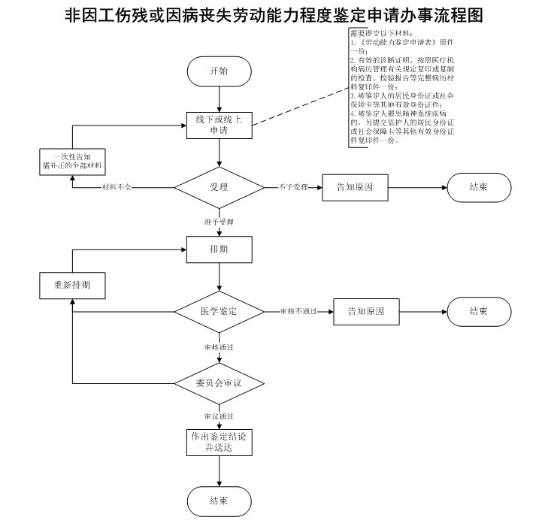

附录2 相关申请材料示范文本
材料空白表、示例表，请在“申请材料”中单独下载打印

附录3 常见问题解答

